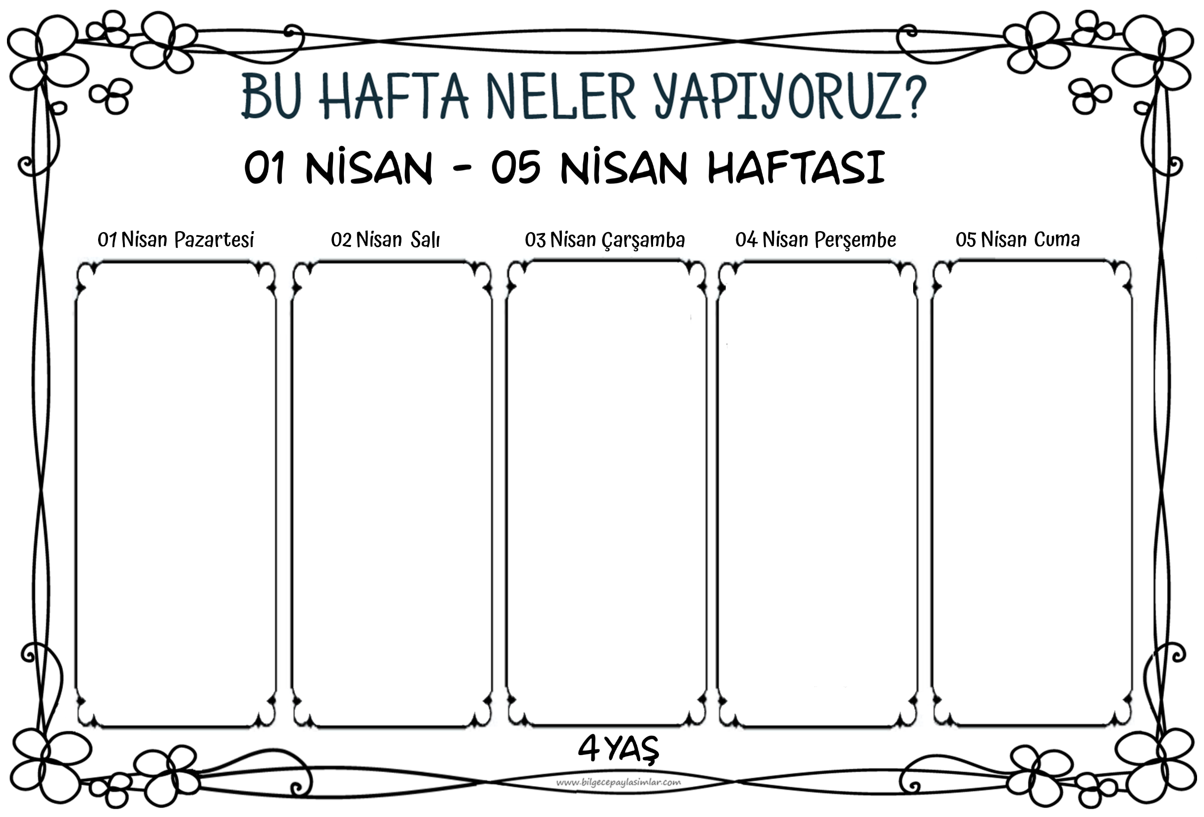

Biz insanlar, dünya bahçesinde farklı farklı renkleriyle, farklı kokular salan çiçekler gibiyiz. Esmer, sarışın, kilolu, zayıf, sakin, gergin, neşeli, hüzünlü, engelli, engelsiz… Çeşit çeşidiz…

Bugün bu farklılıklarımızı fark edecek ve farklılıklarımızla zenginleştiğimizi öğreneceğiz.

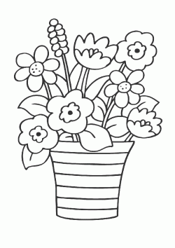

Muhteşem bir ülke hayal edeceğiz bugün.

Dağlarıyla, denizleriyle, ormanlarıyla, tarihi zenginlikleriyle, doğal güzellikleriyle olağanüstü bir ülkeyi inceleyeceğiz. Tam “Keşke bu ülkede yaşasaydık” dediğimiz anda bu harika ülkenin Türkiye olduğunu öğreneceğiz. Sürprizli ve çok keyifli bir gün…

Güzel ülkem Türkiye’m!

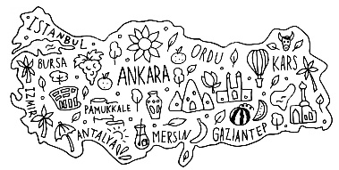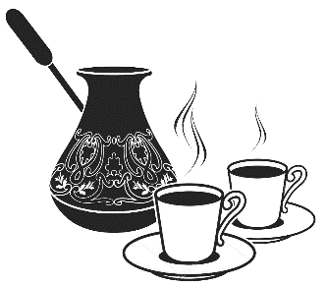

Kültürümüzle ilgili bilgiler öğrenmeye devam edeceğiz.

Geleneklerimizi konuşacağız.

Bazılarını canlandıracağız.

Türkmen kızı şarkısıyla dans edeceğiz.

Ülkemizi ve kültürümüzü öğrenmeye devam ediyoruz.

Ara tatile girmeden bayram hazırlıkları başladı bizde. Ramazan Bayramı ve bayram geleneklerimiz hakkında konuşacağız. Etkinliklerimizi bayram havasında sürdüreceğiz.

Şimdiden kutlu olsun!

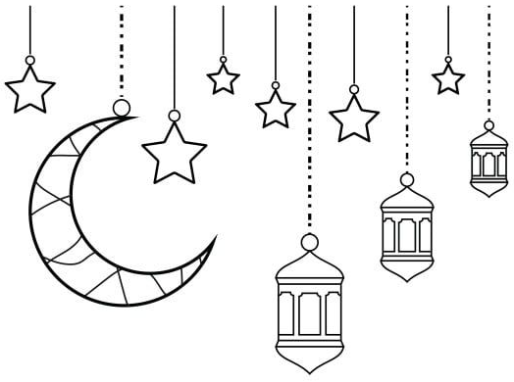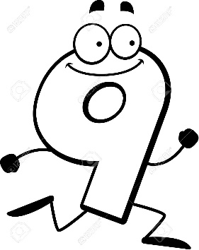

9 rakamını ayırt etmeyi öğreniyoruz bugün. Yine çok güzel, etkileşimli bir öyküyle kavrayacağız.

Sanat etkinliğimiz, kavram çalışmamız ve oyunlarımızla öğrendiklerimizi pekiştireceğiz.

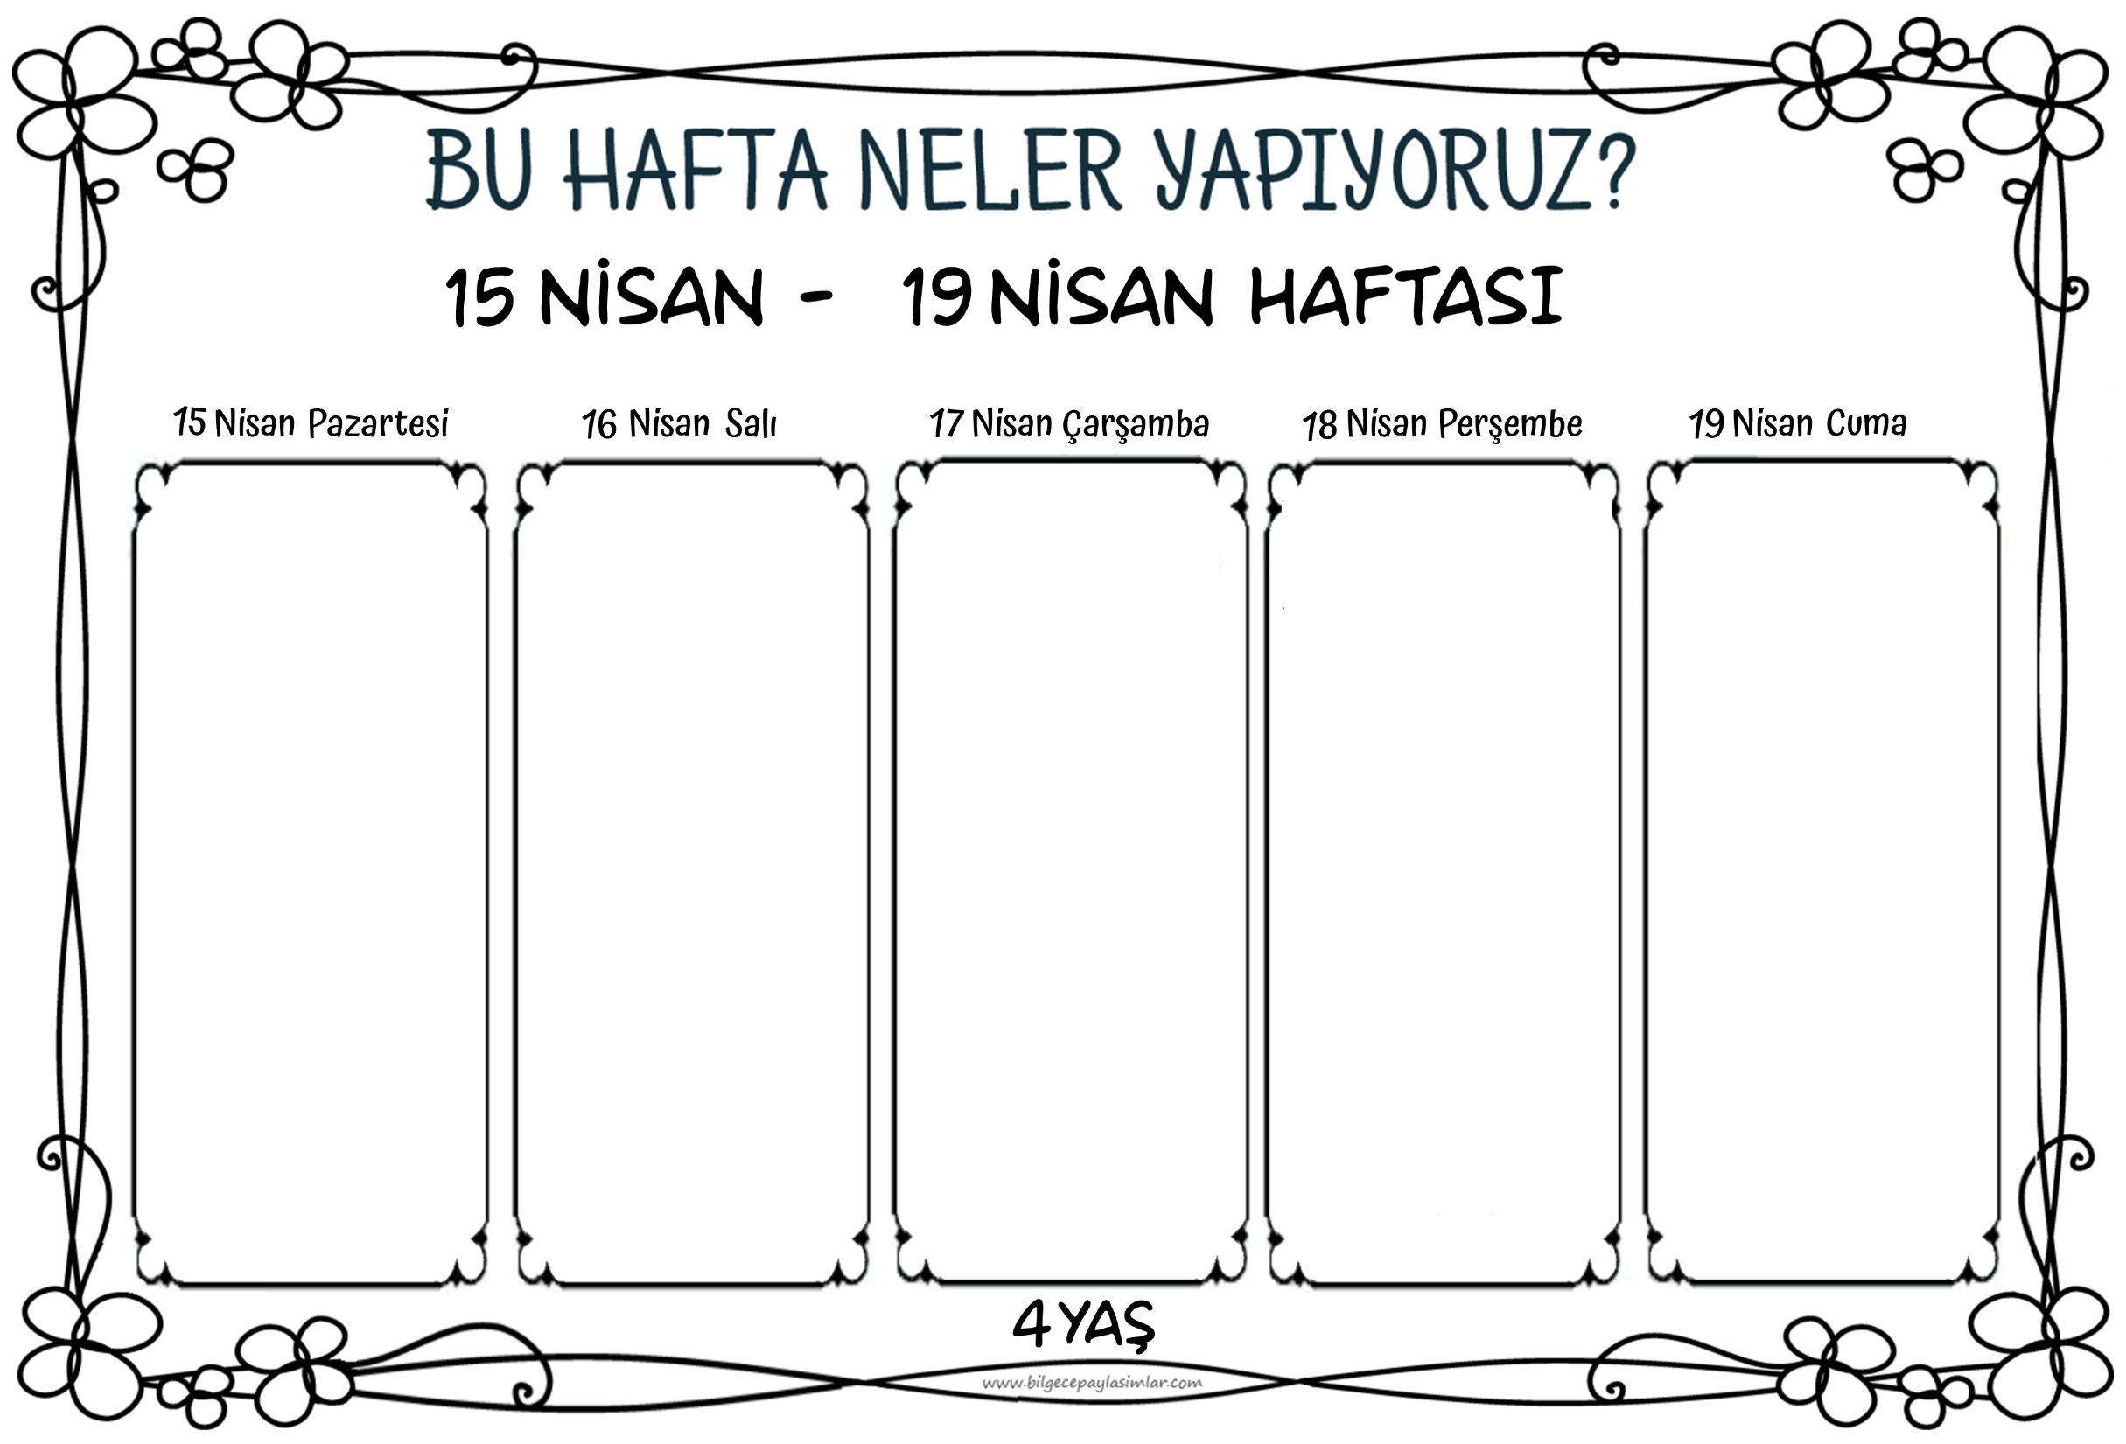

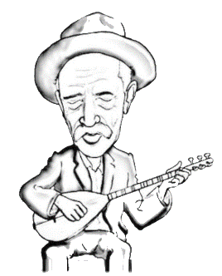

Kültürümüzün en güçlü yanlarından biri de türkülerimiz…

Bugün türkülerimizi tanıyacağız. Türkü kelimesinin anlamını öğreneceğiz. Değerli halk ozanlarımızı tanıyıp bol bol türkü söyleyeceğiz ve söylediğimiz türkülerin öykülerini öğreneceğiz.

“Yurtta barış,

Dünyada barış” vecizesindeki anlamı keşfediyoruz. Atatürk’ün barış içinde bir dünya hayalini ve bu hayali nasıl gerçekleştirebileceğimizi konuşuyoruz.

Barış içinde yaşamayı öğreniyoruz. Oyunlarımızla, sanat çalışmamızla huzurlu ve keyifli bir gün.

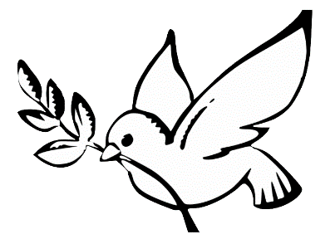

Dünya çocukları günü!

Bütün çocuklar güzeldir, tüm çocuklar mutlu olmayı hak eder. Bugün dünyanın her yerinden çocuklarla tanışacağız. Hepsinin gözlerinde kendi bakışımızı göreceğiz. Atatürk’ün çocuk sevgisini tanıyacağız. Çocuk sevinci ile dolu neşeli bir gün.

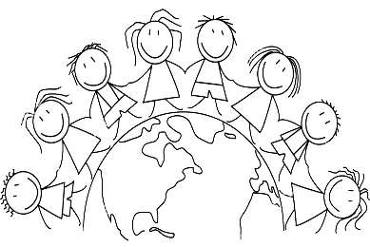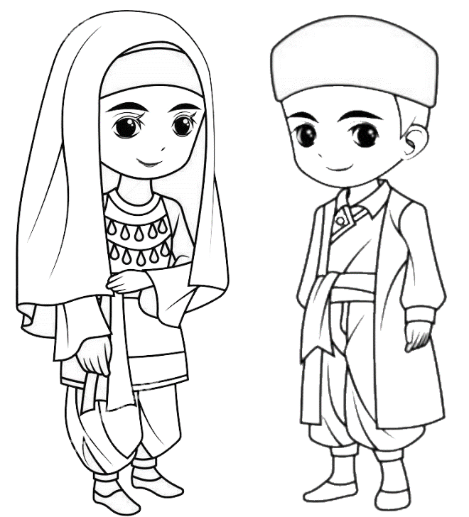

Önce dış görünüşümüzün hayatımızı nasıl etkilediğini tartışacağız.

Daha sonra Türk yöresel giyimini öğreneceğiz.

Yöresel giysileri inceleyeceğiz. Desen çalışacağız.

Kültürümüzle ilgili bilgiler edinirken, yaratıcılığımızı geliştireceğiz.

Ulusal Egemenlik ve Çocuk Bayramı yaklaşıyor. :))

Ama biz, Mustafa Kemal Atatürk’ün biz çocuklara armağan ettiği bu bayramın anlamını daha iyi kavramak için egemenlik, ulus, meclis, demokrasi gibi kavramları anlayacağız bugün.

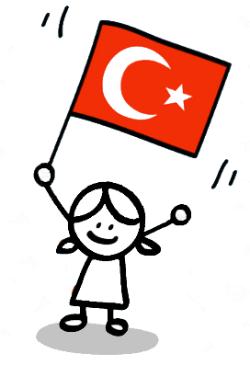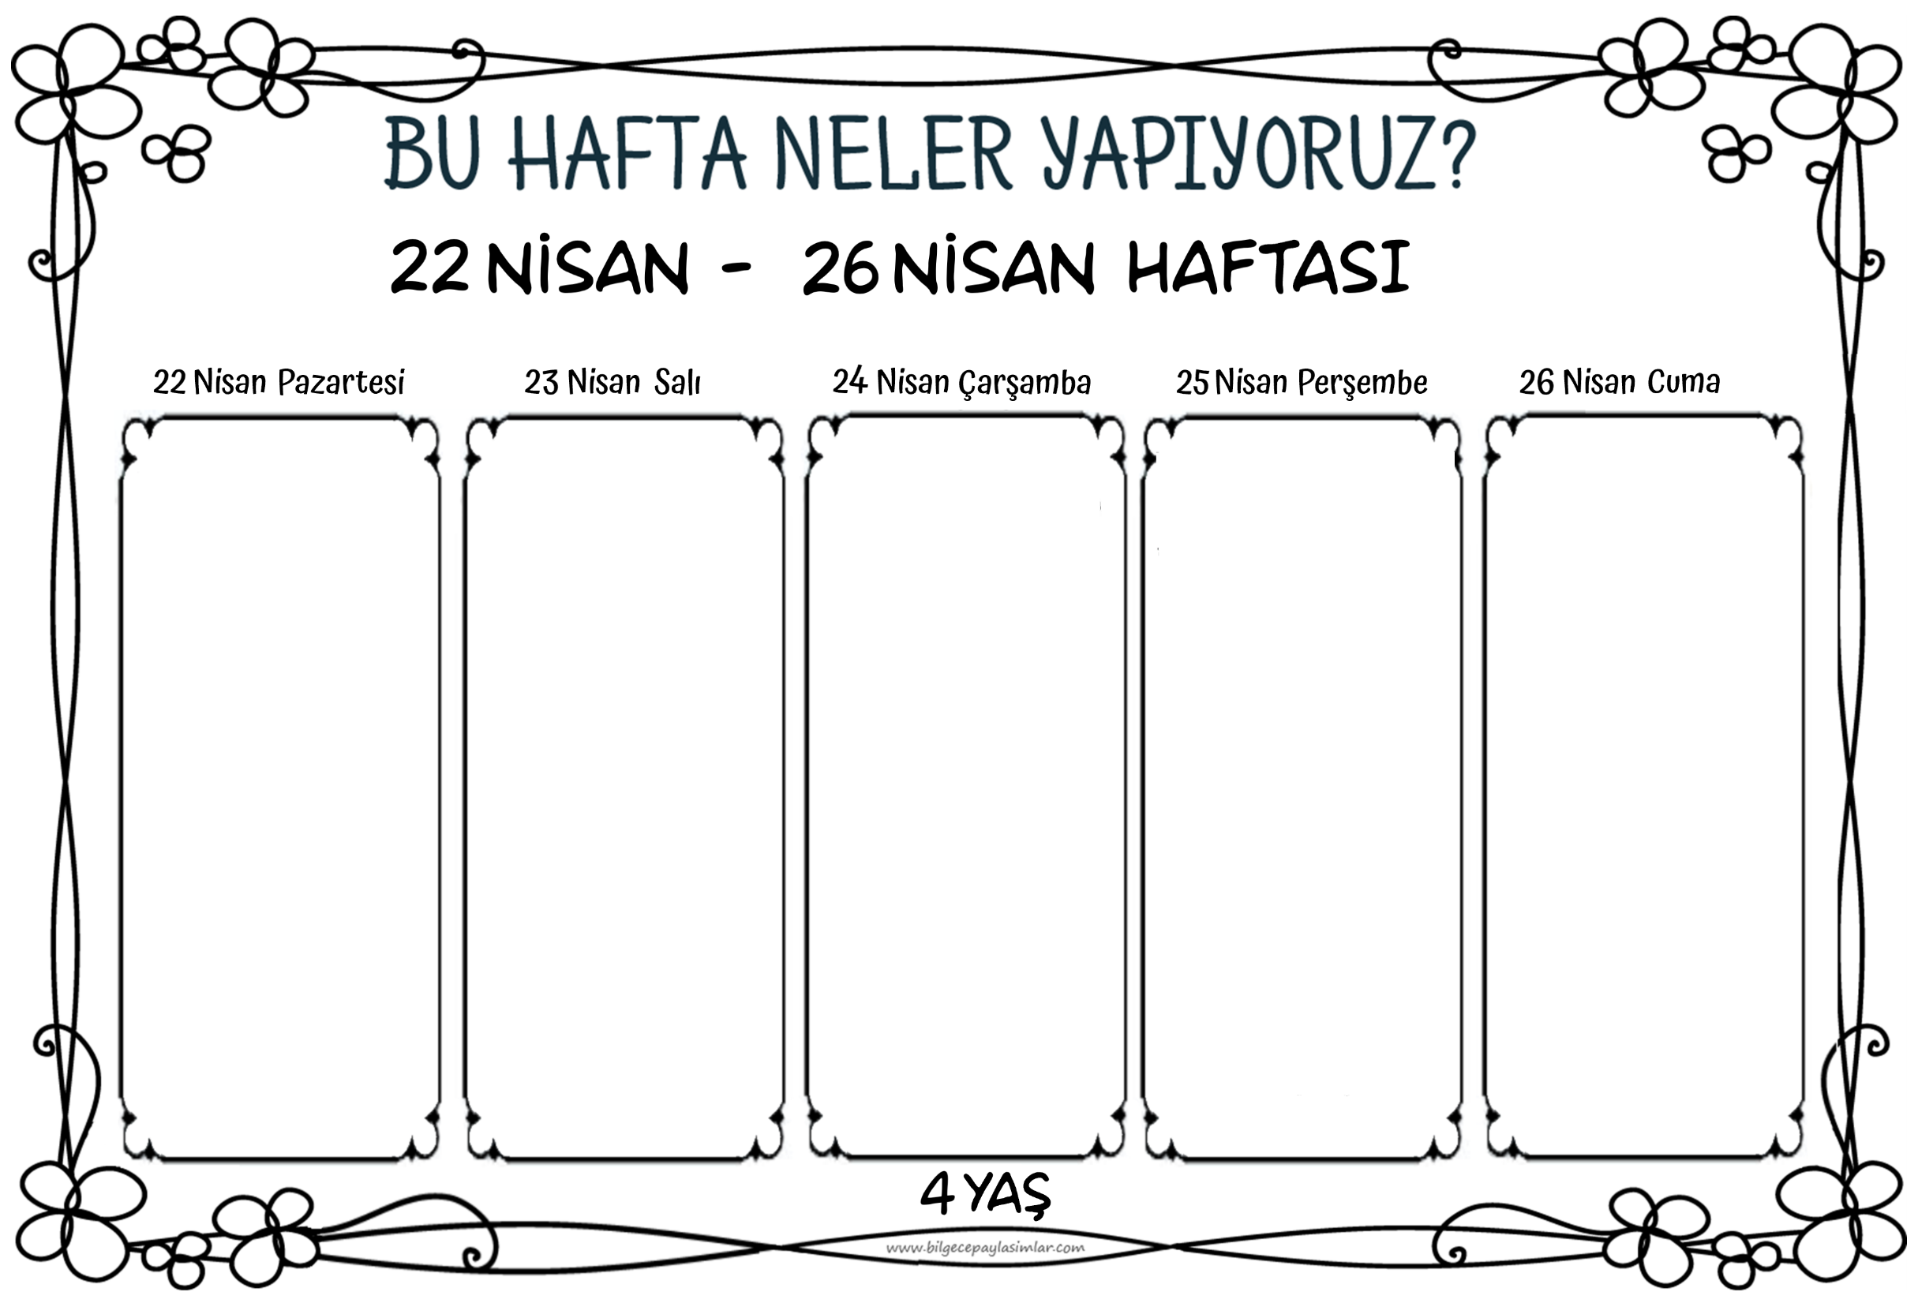

Yarın Ulusal Egemenlik ve Çocuk Bayramı. :))

Sınıfımızı süsleyeceğiz, şarkılarla oyunlarla bayramımızı kutlayacağız. Atamızı anacak ve ona olan sevgimizi bu bayramda da tüm kalbimizle hissedeceğiz

Bizim Bayramımız!

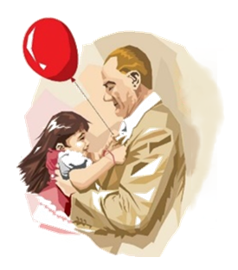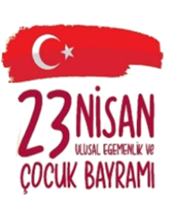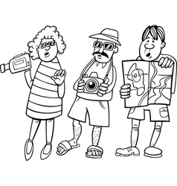

Turizm Haftasını kutluyoruz.

Turist, turizm gibi kavramları öğreniyoruz. Ülkemizin turist çeken yerlerini öğreniyoruz. Şiirimiz, bilmecelerimizin yanında keyifli drama çalışmamız ve oyunlarımız olacak.

Farklı kültürlere bakıyoruz bugün.

Türk kültürü dışında başka kültürler de olduğunu öğreniyoruz. Belli başlı geleneklerini, ilgi çekici yanlarını görüyoruz.

Müzik, sanat, drama çalışmalarımızla dopdolu bir gün olacak.

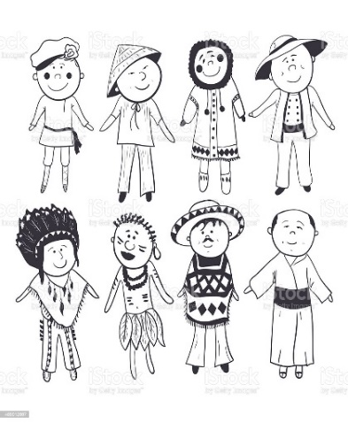

“Ö” Sesini fark ediyoruz bugün.

Ö sesi yapbozumuzu çözüyoruz. Ses farkındalığı üzerine düzenlenmiş oyun, dil ve müzik etkinliklerimizi yapıyoruz.

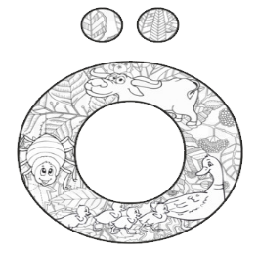

**27 ARALIK- 31 ARALIK HAFTASI**

“

**4 - 5 YAŞ**

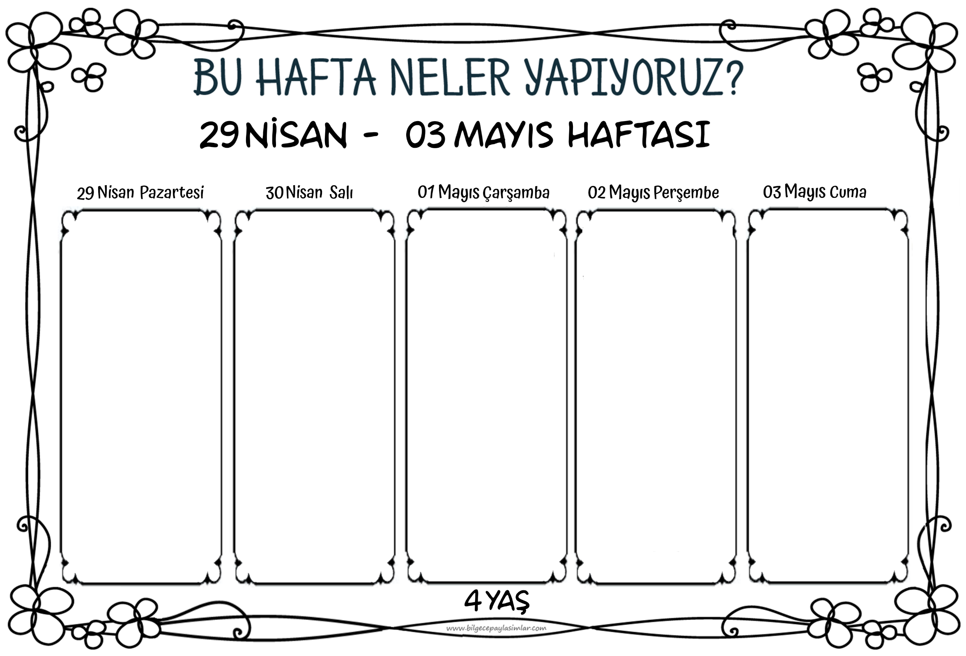

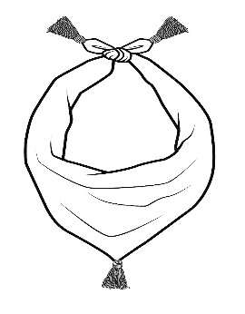

Birkaç eşarpla neler yapılabilir?

Heyecanlı bir bulmaca?

Bir dans aksesuarı?

Bir oyun aracı?

Sanat çalışması?

Hepsini yapacağız! Yaratıcılığımızın geliştiği ve çok eğlendiğimiz bir gün olacak.

“Neler öğrendik?” günü…

Nisan ayı boyunca neler öğrendiğimizi, neler yaşadığımızı hatırlayacağız.

Ayın geleneksel oyununu oynayacağız ve sınıfımızda bahar temizliği yapacağız.

